**嵌入式作業系統實作**

**Embedded OS Implementation**

**HW_1**

指導教授: 陳雅淑 教授

課程學生: M10907314張祐銓

**The system flow and the explanation of the process(functions). (45%)**

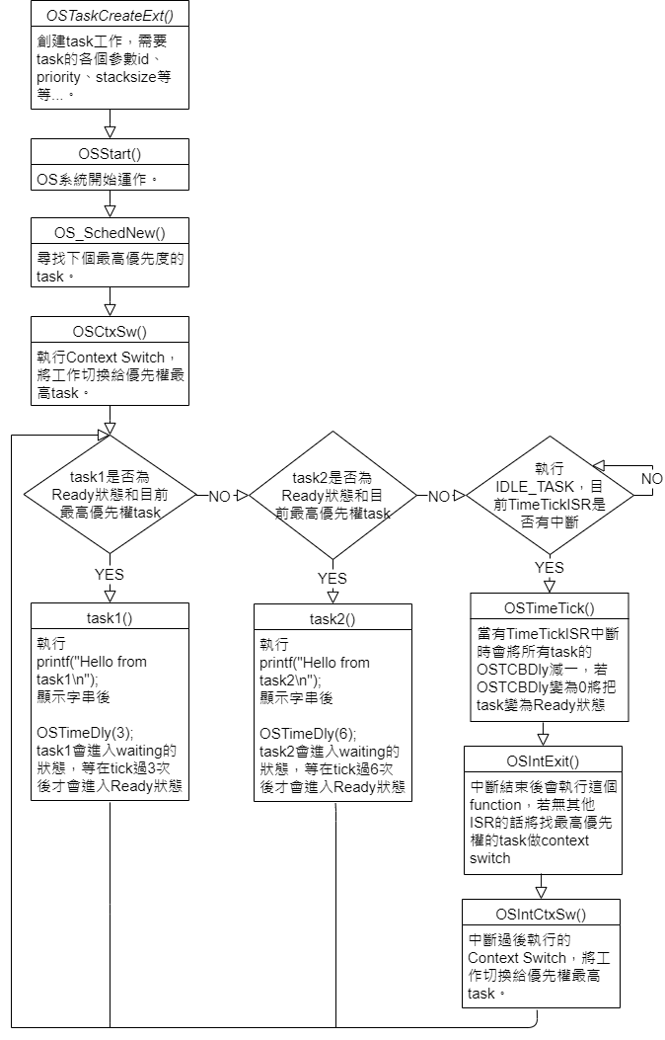

**The screenshot of the result. (10%)**

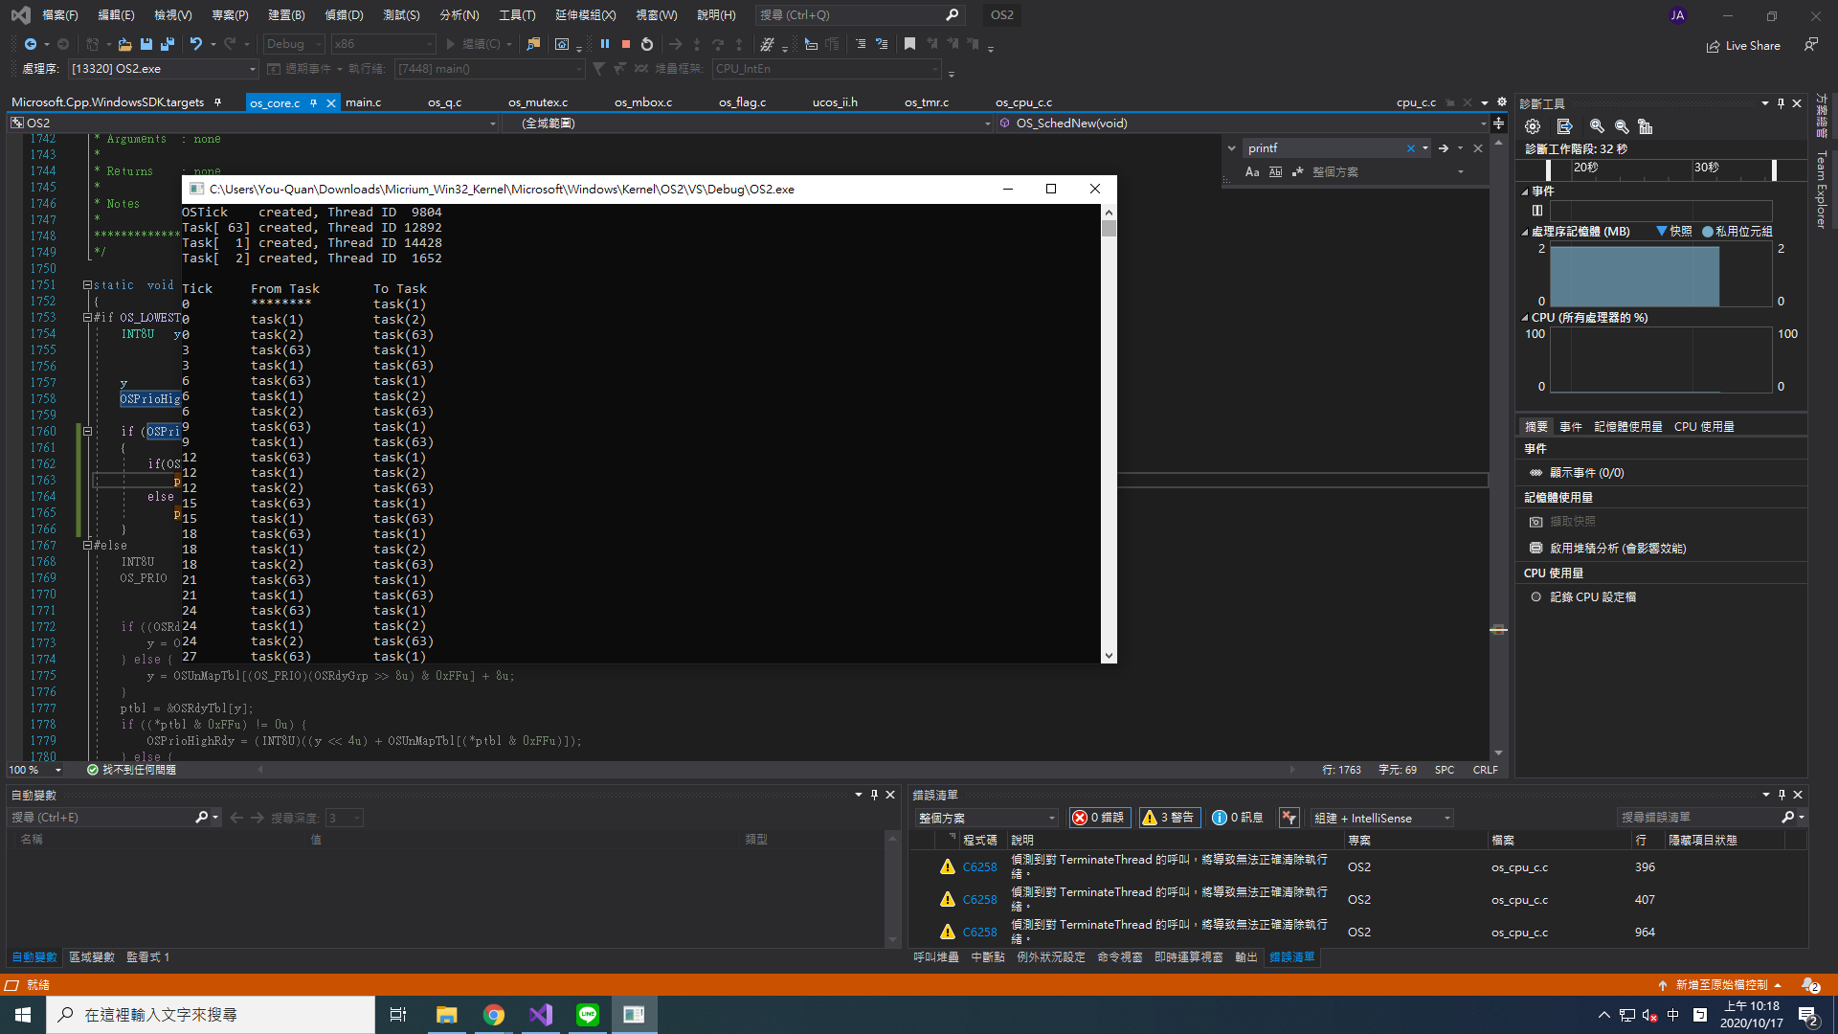

**A report that describes your implementation (please attach the screenshot of the code and MARK the modified part). (45%)**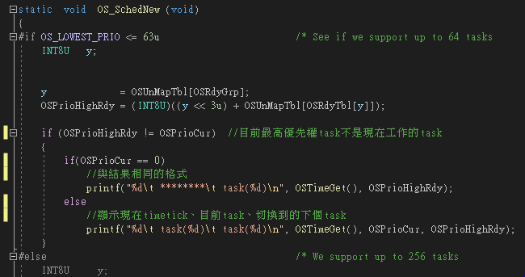

**os_core.c**

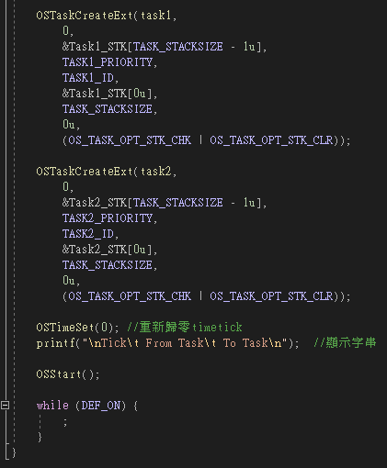

**main.c**

在task執行OSTimeDly()後會進入waiting並進OS_Sched()做context switch，timetick執行中斷結束後也會進OSIntCtxSw()做context switch，在OS_Sched()、OSIntCtxSw()中都有做OS_SchedNew()找到目前最高優先權task，所以把程式寫在OS_SchedNew()中顯示目前task和下個要切換的task。